【用户主界面】

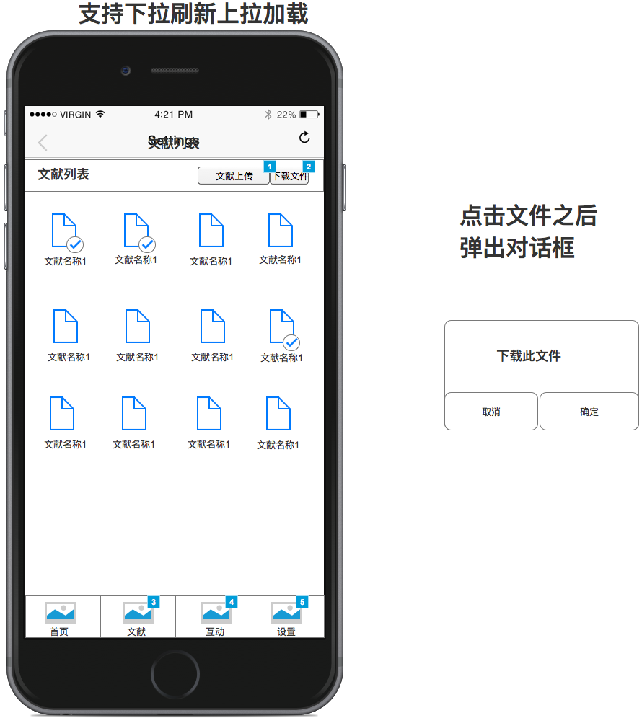

|  |  |
| --- | --- |
| 日期 | 用户产品首页文档 |
| 2016.7. 8 | 王未未 创建 |

1，在主界面点击每个 文件之后自动下载下载前探出对话框，自动下载完毕打开此文件（注：下载的时候在文件的中间显示下载百分比）

2，在已经下载的文件死啊面显示一个对勾，没有下载的文件不现实对勾